**แบบรายงานความก้าวหน้าในการทำโครงงาน**

คะแนน (เต็ม 10)

(ลายมือชื่อ

อ.ที่ปรึกษา)

**โครงงาน การพัฒนากล่องควบคุมเครื่องปรับอากาศแบบแยกส่วนในรูปแบบ IoT**

**รายงานครั้งที่ 2**

**1 ภาพรวม (Summary)**

**งานด้านเทคนิค**

ศึกษาหลักการทำงานของแผ่นวงจรของกล่องควบคุมเครื่องปรับอากาศแบบแยกส่วน

|  |  |  |  |  |
| --- | --- | --- | --- | --- |
| งาน (Task) | นักศึกษา 1  กัลยกร | นักศึกษา 2  ชัยภัทร | นักศึกษา 3  ธีภพ | ร้อยละ ความสำเร็จตามแผนงาน |
| งานด้านเทคนิค 1 แกะแผ่นวงจรออกจากกล่องควบคุมเครื่องปรับอากาศแบบแยกส่วน | 2 ชั่วโมง | 2 ชั่วโมง | 1 ชั่วโมง | 100 |
| งานด้านเทคนิค 2 วิเคราะห์หลักการทำงานแผ่นวงจรของกล่องควบคุมเครื่องปรับอากาศแบบแยกส่วน | 3 ชั่วโมง | 2 ชั่วโมง | 3 ชั่วโมง | 100 |

**งานทั่วไป**

ศึกษาองค์ประกอบและหน้าที่ของอุปกรณ์บนแผ่นวงจรของกล่องควบคุมเครื่องปรับอากาศแบบแยกส่วน

|  |  |  |  |  |
| --- | --- | --- | --- | --- |
| งาน (Task) | นักศึกษา 1  กัลยกร | นักศึกษา 2  ชัยภัทร | นักศึกษา 3  ธีภพ | ร้อยละ ความสำเร็จตามแผนงาน |
| งานทั่วไป 1 ค้นคว้าข้อมูลเรื่อง องค์ประกอบของแผ่นวงจรของกล่องควบคุมเครื่องปรับอากาศ | 3 ชั่วโมง | 3 ชั่วโมง | 2 ชั่วโมง | 100 |
| งานทั่วไป 2 ค้นคว้าข้อมูลเรื่อง หน้าที่ของอุปกรณ์บนแผ่นวงจรของกล่องควบคุมเครื่องปรับอากาศ | 2 ชั่วโมง | 1 ชั่วโมง | 2 ชั่วโมง | 100 |
| งานทั่วไป 3 ค้นคว้าข้อมูลเรื่อง วิธีการต่อรูมเมอร์และหลักการควบคุมเครื่องปรับอากาศแบบแยกส่วน | 3 ชั่วโมง | 2 ชั่วโมง | 1 ชั่วโมง | 100 |

**2. ผลสัมฤทธิ์สำคัญในสัปดาห์ที่ผ่านมา (Highlights)**

รูปภาพประกอบด้วย วงจรไฟฟ้า, วิศวกรรมอิเล็กทรอนิกส์, อิเล็กทรอนิกส์, ส่วนประกอบวงจร

คำอธิบายที่สร้างโดยอัตโนมัติ2.1 ทราบหลักการทำงานของแผ่นวงจรของกล่องควบคุมเครื่องปรับอากาศแบบแยกส่วน

รูปที่ 1 การทำงานทั้ง 5 ส่วนของแผ่นวงจรกล่องควบคุมเครื่องปรับอากาศแบบแยกส่วน

หลักการทำงานของแผ่นวงจรของกล่องควบคุมเครื่องปรับอากาสแบบแยกส่วน สามารถแบ่งการทำงานออกมาได้ 5 ส่วน ดังนี้

2.1.1 **ส่วนที่ 1** : เมื่อไฟฟ้ากระแสสลับ 220 โวลต์เข้าสู่ระบบ Power Supply ภายในแผงวงจรนี้จะทำหน้าที่แปลงไฟฟ้ากระแสสลับ (AC) ให้เป็นไฟฟ้ากระแสตรง (DC) ไปเลี้ยงส่วนต่างๆ ซึ่งถ้าไปดูบนบอร์ดจะเป็นดังรูปที่ 2 ซึ่งในส่วนการทำงานที่ 1 นี้ จะมีขั้วต่อ LN ( L คือ สายไฟที่มีกระแสไฟฟ้าไหลอยู่ โดยไหลเข้าผ่านอุปกรณ์ไฟฟ้าหรือหลอดไฟ มีแรงดันไฟฟ้า 220 โวลต์ และN คือ สายที่ไม่มีกระแสไฟฟ้าไหลอยู่ จำเป็นต้องใช้ร่วมกันทั้ง 2 สาย เพื่อให้กระแสไฟฟ้าไหลครบวงจร ) เมื่อเข้ามาหลังจาก 220 โวลต์จะทำงานผ่านฟิวส์ ผ่านตัวต้านทาน ผ่านตัวเก็บประจุ เพื่อลดแรงดันไฟฟ้าแล้วเข้ามาที่ไดโอดผ่านวงจรฟิวเตอร์ แล้วรักษาแรงดันคงที่ตรงซีเนอร์ไดโอดแล้วออกมาเป็นไฟเลี้ยงวงจร

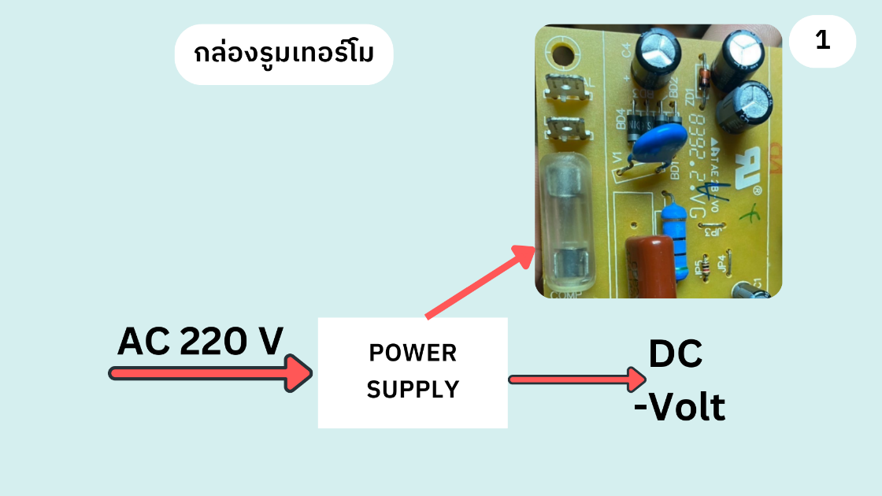

รูปที่ 2 การทำงานส่วนที่ 1 ของแผ่นวงจรของกล่องควบคุมเครื่องปรับอากาศแบบแยกส่วน

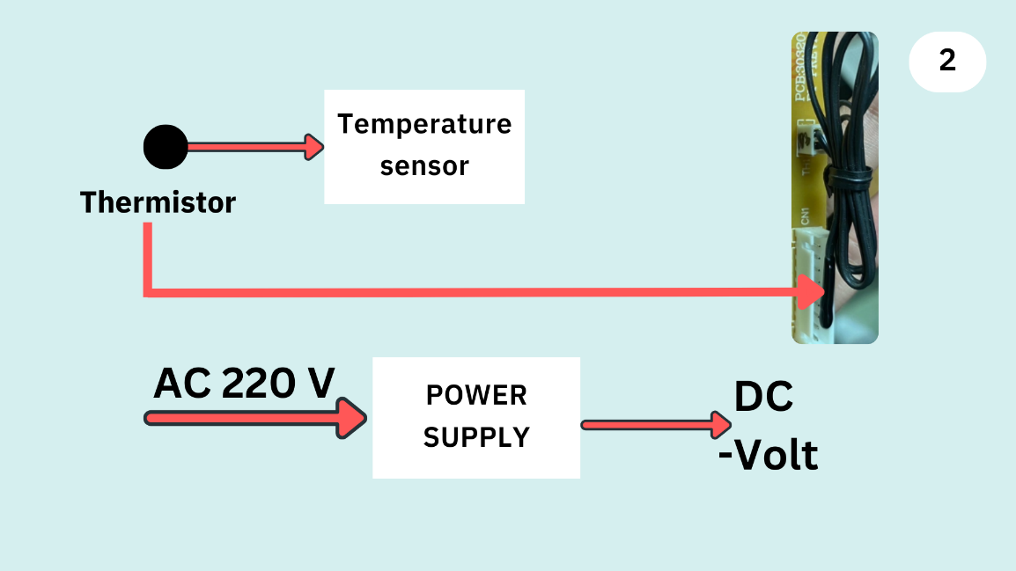2.1.2 **ส่วนที่ 2** : : เมื่อไฟฟ้ากระแสตรง (DC) ถูกจ่ายเข้ามาในวงจรแล้ว จะถูกนำไปใช้เลี้ยงวงจรทั้งหมด โดยเฉพาะวงจรควบคุมการทำงานของเครื่องปรับอากาศ ซึ่งความไวในการทำงานของระบบจะขึ้นอยู่กับอุณหภูมิภายในระบบนั้น อุปกรณ์ที่ใช้ตรวจวัดอุณหภูมิในกรณีนี้คือ Thermistor ซึ่งถ้าไปดูบนบอร์ดจะเป็นดังรูปที่ 3 แต่ Thermistor ไม่สามารถทำงานได้อย่างมีประสิทธิภาพเพียงลำพัง จำเป็นต้องต่อร่วมกับวงจร Temperature Sensor เพื่อทำการไบอัส (Bias) ให้กับ Thermistor และสร้างแรงดันไฟฟ้าออกมา การเปลี่ยนแปลงของอุณหภูมิจะถูกแปลงเป็นสัญญาณแรงดันไฟฟ้า ทำให้ระบบสามารถประเมินอุณหภูมิและปรับการทำงานของเครื่องปรับอากาศให้เหมาะสมตามสภาวะที่เปลี่ยนแปลง

รูปที่ 3 การทำงานส่วนที่ 2 ของแผ่นวงจรของกล่องควบคุมเครื่องปรับอากาศแบบแยกส่วน

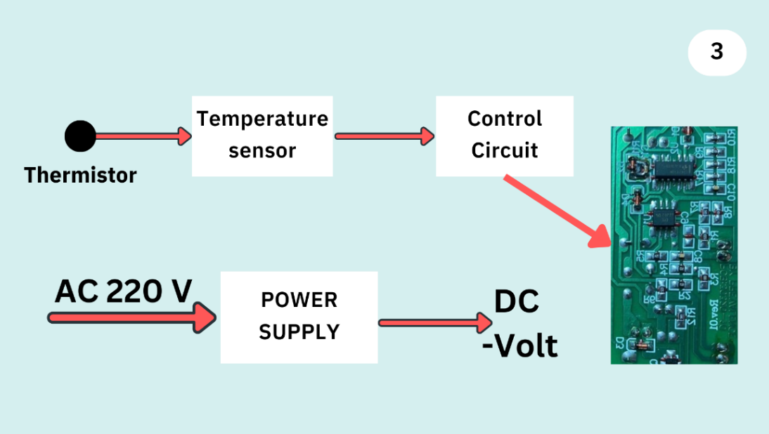2.1.3 **ส่วนที่ 3** : เมื่อเซ็นเซอร์วัดอุณหภูมิทำการตรวจวัดค่าอุณหภูมิได้แล้ว สัญญาณจะถูกส่งต่อจาก Thermistor ไปยังวงจรควบคุม (Control Circuit) ซึ่งวงจรควบคุมนี้จะถูกติดตั้งอยู่ที่ด้านหลังของแผ่นวงจร (PCB) เพื่อประมวลผลและควบคุมการทำงานของระบบให้เป็นไปตามค่าที่วัดได้

รูปที่ 4 การทำงานส่วนที่ 3 ของแผ่นวงจรของกล่องควบคุมเครื่องปรับอากาศแบบแยกส่วน

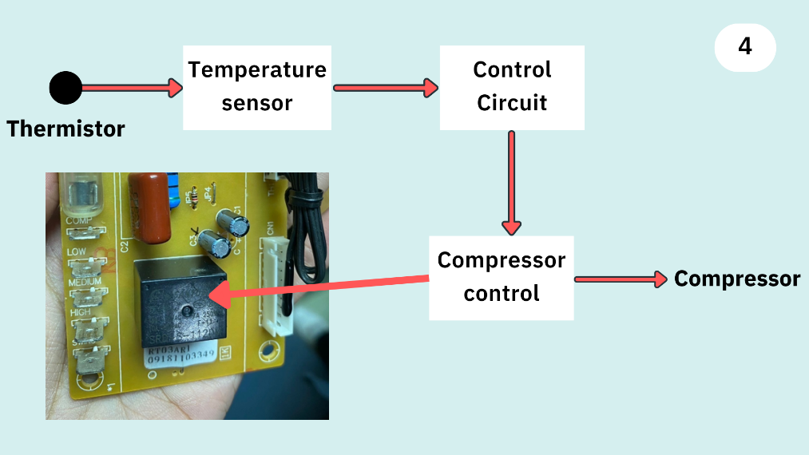 2.1.4 **ส่วนที่ 4** : Control Circuit รับสัญญาณจาก Temperature Sensor เพื่อประมวลผลและตัดสินใจว่าจะควบคุมการทำงานของคอมเพรสเซอร์ (Compressor) เช่น เปิดหรือปิดการทำงาน เพื่อรักษาอุณหภูมิให้คงที่ตามค่าที่กำหนด ซึ่ง Compressor Control ควบคุมการทำงานของคอมเพรสเซอร์ โดยรับคำสั่งจาก Control Circuit และควบคุมการทำงานของคอมเพรสเซอร์ผ่านการใช้รีเลย์ (Relay)

รูปที่ 5 การทำงานส่วนที่ 4 ของแผ่นวงจรของกล่องควบคุมเครื่องปรับอากาศแบบแยกส่วน

แยกส่วน

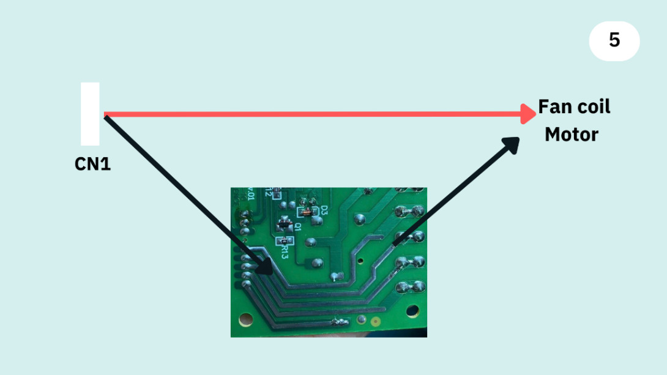2.1.5 **ส่วนที่ 5** : ขั้วต่อ CN1 จะไม่มีส่วนเกี่ยวข้องกับการทำงานของวงจรควบคุมภายในใด ๆ โดยตรง แต่จะทำหน้าที่ส่งสัญญาณตรงไปยังชุดแฟนคอยล์ (Fancoil) โดยไม่ผ่านการประมวลผลหรือการปรับแต่งจากวงจรอื่น ๆ ขั้ว CN1 จะทำหน้าที่เป็นสะพานส่งข้อมูลหรือแรงดันไฟฟ้าตรงไปยังแฟนคอยล์ เพื่อให้เกิดการทำงานที่ต้องการ ซึ่งแฟนคอยล์ เป็นส่วนของระบบปรับอากาศที่ทำหน้าที่ควบคุมการหมุนเวียนของอากาศเย็นหรืออากาศร้อนภายในห้อง โดยผ่านการควบคุมของพัดลมหรือคอมเพรสเซอร์

รูปที่ 6 การทำงานส่วนที่ 5 ของแผ่นวงจรของกล่องควบคุมเครื่องปรับอากาสแบบแยกส่วน

* 1. ทราบรายละเอียดขององค์ประกอบและหน้าที่ของอุปกรณ์บนแผ่นวงจรของกล่องควบคุมเครื่องปรับอากาศแบบแยกส่วน

2.2.1 องค์ประกอบบนแผ่นวงจรของกล่องควบคุมเครื่องปรับอากาศแบบแยกส่วน

รูปภาพประกอบด้วย ข้อความ, ภาพหน้าจอ, วงจรไฟฟ้า

คำอธิบายที่สร้างโดยอัตโนมัติ

รูปที่ 7 องค์ประกอบบนแผ่นวงจรของกล่องควบคุมเครื่องปรับอากาศแบบแยกส่วน

แยกส่วน

2.2.2 หน้าที่ของอุปกรณ์บนแผ่นวงจรของกล่องควบคุมเครื่องปรับอากาศแบบแยกส่วน

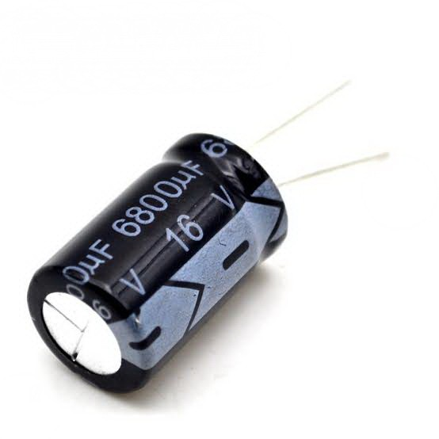2.2.2.1 คาปาซิเตอร์อิเล็กทรอไลต์ (Electrolytic Capacitor)

รูปที่ 8 คาปาซิเตอร์อิเล็กทรอไลต์ (Electrolytic Capacitor)

* หน้าที่ของคาปาซิเตอร์อิเล็กทรอไลต์

เก็บและปล่อยประจุไฟฟ้าเก็บประจุสูงนิยมใช้กับงานความถี่ต่ำหรือใช้สำหรับไฟฟ้ากระแสตรง ช่วยกรองไฟกระแสตรง (DC)กรองสัญญาณ (Signal Filtering): ในวงจรแหล่งจ่ายไฟ คาปาซิเตอร์อิเล็กทรอไลต์ถูกใช้เพื่อกรองและลดสัญญาณรบกวนหรือแรงดันไฟฟ้าที่ไม่สม่ำเสมอ (Ripple) ที่เกิดขึ้นหลังจากผ่านการแปลงกระแสไฟฟ้าจาก AC เป็น DC

การเก็บพลังงานชั่วคราว (Energy Storage): คาปาซิเตอร์จะทำหน้าที่เก็บพลังงานไฟฟ้าและปล่อยเมื่อจำเป็น ในวงจรที่ต้องการพลังงานสูงในช่วงเวลาสั้น เช่น วงจรขยายสัญญาณเสียง

การเชื่อมต่อสัญญาณ (Coupling/Decoupling): คาปาซิเตอร์ถูกใช้ในวงจรเชื่อมต่อสัญญาณเพื่อแยกสัญญาณ AC ออกจากสัญญาณ DC ทำให้สามารถส่งผ่านสัญญาณเสียงหรือสัญญาณความถี่สูงได้โดยไม่มีการผสมสัญญาณ DC

* หลักการทำงานของคาปาซิเตอร์อิเล็กทรอไลต์

โครงสร้างภายใน: คาปาซิเตอร์อิเล็กทรอไลต์มีแผ่นโลหะสองแผ่น ซึ่งหนึ่งแผ่นทำหน้าที่เป็นขั้วบวก (Anode) และอีกแผ่นเป็นขั้วลบ (Cathode) ระหว่างแผ่นโลหะทั้งสองจะมีสารอิเล็กทรอไลต์ (Electrolyte) ที่ทำหน้าที่เป็นตัวกลางในการเก็บประจุ ขั้วบวก (Anode): มักทำจากอลูมิเนียมและเคลือบด้วยชั้นออกไซด์บาง ๆ ซึ่งเป็นชั้นไดอิเล็กตริก (Dielectric Layer) ที่ทำหน้าที่แยกประจุ ขั้วลบ (Cathode): ประกอบด้วยฟอยล์โลหะที่เชื่อมต่อกับสารอิเล็กทรอไลต์ซึ่งทำให้เกิดการเก็บประจุไฟฟ้า

สารอิเล็กทรอไลต์: ทำหน้าที่เป็นตัวนำไฟฟ้าระหว่างแผ่นโลหะทั้งสอง

กระบวนการเก็บประจุ: เมื่อมีแรงดันไฟฟ้าถูกจ่ายเข้าไปในคาปาซิเตอร์ ขั้วบวกจะรับประจุบวกและขั้วลบจะรับประจุลบ ประจุเหล่านี้จะถูกเก็บไว้บนแผ่นโลหะทั้งสองผ่านชั้นไดอิเล็กตริก กระบวนการนี้จะดำเนินไปจนถึงความจุสูงสุดของคาปาซิเตอร์

การจ่ายประจุ: เมื่อมีการเชื่อมต่อวงจรไฟฟ้าหรือมีการขอพลังงานไฟฟ้า ประจุที่เก็บไว้นี้จะถูกปล่อยออกจากคาปาซิเตอร์และไหลเข้าสู่วงจรไฟฟ้า กระบวนการนี้สามารถเกิดขึ้นได้รวดเร็วมาก โดยขึ้นอยู่กับค่าความจุและภาระของวงจร

2.2.2.2 สายนิวตรอน (Neutral - N)

รูปที่ 9 สายนิวตรอน

* หน้าที่ : สายนิวตรอน (Neutral - N) ทำหน้าที่ส่งกระแสไฟฟ้ากลับไปยังแหล่งกำเนิดไฟฟ้าหลังจากที่กระแสไฟฟ้าได้ไหลผ่านอุปกรณ์ไฟฟ้าและวงจรในระบบ AC (กระแสสลับ) โดยสายนิวตรอนถือเป็นสายศูนย์ (หรือสายกลาง) ซึ่งมีศักย์ไฟฟ้าเท่ากับศูนย์เมื่อเทียบกับกราวด์ และจะรับกระแสไฟฟ้ากลับเข้าสู่แหล่งจ่ายเพื่อสมดุลการไหลของไฟฟ้าในวงจร
* หลักการทำงาน : ไฟฟ้าจะถูกส่งจากแหล่งจ่ายไฟผ่านสาย Line (L) ซึ่งเป็นสายที่มีแรงดัน จากนั้นจะไหลผ่านอุปกรณ์ไฟฟ้าตามที่กำหนด เช่น มอเตอร์ เครื่องใช้ไฟฟ้าต่างๆ และหลังจากผ่านการใช้งาน กระแสไฟฟ้าจะไหลกลับผ่านสายนิวตรอนเพื่อเข้าสู่แหล่งจ่ายไฟอีกครั้ง วงจรนี้ทำงานในระบบไฟฟ้ากระแสสลับ (AC) ที่ใช้ทั่วไปในบ้าน โดยปกติแรงดันไฟฟ้าของสาย N จะใกล้เคียงกับ 0 โวลต์เมื่อเทียบกับสายดิน เนื่องจากมีการเชื่อมต่อกับระบบดินของบ้าน เพื่อป้องกันความเสี่ยงจากไฟฟ้ารั่วและเพิ่มความปลอดภัย

2.2.2.3 สายLINE (สายไฟฟ้ากระแสสลับ)

รูปที่ 10 สายLINE

* หน้าที่ : สาย Line (L) เป็นสายที่จ่ายไฟฟ้ากระแสสลับ (AC) จากแหล่งจ่ายไฟเข้าสู่วงจร โดยแรงดันไฟฟ้ากระแสสลับในประเทศไทยมีค่าประมาณ 220V ซึ่งเป็นพลังงานหลักที่ใช้สำหรับการทำงานของอุปกรณ์ไฟฟ้าในบ้านและอุตสาหกรรม สาย Line ทำหน้าที่นำพลังงานจากแหล่งจ่ายไฟไปยังส่วนต่างๆ ของวงจร เช่น มอเตอร์ คอมเพรสเซอร์ เพื่อให้ทำงานตามความต้องการ
* หลักการทำงาน : สาย Line เป็นตัวนำพาแรงดันไฟฟ้ากระแสสลับจากแหล่งจ่ายไฟเข้าสู่วงจร โดยแรงดันไฟฟ้านี้จะถูกควบคุมและส่งผ่านส่วนต่างๆ ของวงจรตามลำดับ โดยการทำงานของสาย Line เกี่ยวข้องกับการจ่ายพลังงานไปยังอุปกรณ์ที่ต้องการใช้งาน เช่น ในเครื่องปรับอากาศ สาย Line จะส่งแรงดันไฟฟ้าไปยังคอมเพรสเซอร์ พัดลม หรือส่วนประกอบอื่นๆ เพื่อให้ทำงานได้ตามกำลังไฟที่กำหนด

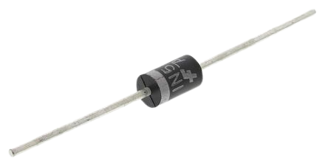2.2.2.4 ไดโอด (Diode)

รูปที่ 11 ไดโอด

* หน้าที่ : สารกึ่งตัวนำ มี 2 ขั่วคือ P และขั่ว N ถูกออกแบบมาเพื่อควบคุมทิศทางการไหลของประจุไฟฟ้าให้กระแสไฟฟ้าไหลไปในทิศทางเดียวกัน และป้องกันกระแสการไหลกลับทิศทางเดิม หากมองหลักการทำงานก็เหมือนกับ วาล์วน้ำทิศทางเดียวไม่ยอมให้น้ำไหลกลับแปลงไฟฟ้ากระแสสลับ (AC) ให้เป็นไฟฟ้ากระแสตรง (DC) โดยอนุญาตให้กระแสไฟฟ้าไหลได้ในทิศทางเดียว
* หลักการการทำงาน

ควบคุมกระแสไฟฟ้าจากภายนอกให้ไหลผ่านได้ทิศทางเดียว ส่วนกระแสที่ไหลทิศทางตรงข้ามกันจะถูกกั้น สามารถนำไดโอดมาใช้เป็นตัวเรียงกระแสไฟฟ้า(Rectifier) ทำหน้าที่เปลี่ยนแปลงกระแสไฟฟ้าสลับให้เป็นไฟฟ้ากระแสตรง และใช้เป็นตัวแยกสัญญาณในเครื่องรับวิทยุได้  
 Bias ไปข้างหน้า (Forward Bias)

เมื่อต่อแรงดันไฟฟ้าให้กับขั้วแอโนดมากกว่าขั้วแคโทด (แรงดันบวก) ไดโอดจะอนุญาตให้กระแสไฟฟ้าไหลผ่านจากขั้วแอโนดไปยังขั้วแคโทดได้ในสภาวะ Forward Bias, ไดโอดจะมีความต้านทานไฟฟ้าต่ำ ทำให้กระแสไฟฟ้าไหลได้อย่างสะดวกในกรณีของไดโอดซิลิคอน จะต้องมีแรงดันไฟฟ้าเกินกว่า 0.7 โวลต์ จึงจะเริ่มทำงาน (Threshold Voltage)

Bias ย้อนกลับ (Reverse Bias)

เมื่อต่อแรงดันให้กับขั้วแคโทดมากกว่าขั้วแอโนด (แรงดันลบ) ไดโอดจะไม่ยอมให้กระแสไฟฟ้าไหลผ่านในสภาวะ Reverse Bias, ไดโอดจะมีความต้านทานไฟฟ้าสูง ทำให้กระแสไฟฟ้าไหลผ่านได้เพียงน้อยมากหรือแทบไม่มีเลยอย่างไรก็ตาม ไดโอดจะยังคงทนต่อแรงดันไฟฟ้าย้อนกลับได้ในระดับหนึ่ง หากเกินระดับที่กำหนด (Breakdown Voltage) ไดโอดจะพังและกระแสไฟฟ้าจะไหลผ่าน

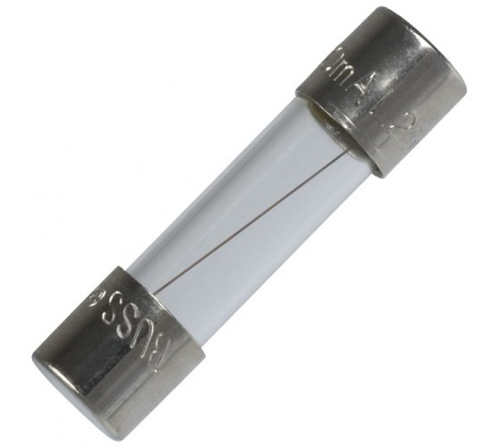2.2.2.5 ฟิวส์ (Fuse)

รูปที่ 12 ฟิวส์

* หน้าที่ : ป้องกันวงจรจากกระแสไฟฟ้าที่สูงเกินไปป้องกันการลัดวงจร และการใช้กระแสเกินในวงจรไฟฟ้าซึ่งอาจทำให้ส่วนประกอบในวงจรเสียหายได้ โดยจะหลอมละลาย และตัดกระแสไฟออกจากวงจรเพื่อป้องการอุปกรณ์เสียหาย โดยฟิวล์จะเป็นเส้นลวดเล็ก ๆ ทำจากตะกั่วผสมดีบุก มีจุดหลอมเหลวที่ต่ำ
* หลักการทำงาน : เมื่อกระแสไฟฟ้าไหลผ่านฟิวส์มากเกินกว่าค่าที่ฟิวส์สามารถรับได้ ความร้อนจะเกิดขึ้นในตัวนำที่อยู่ภายในฟิวส์จนกระทั่งตัวนำหลอมละลายและขาดออก ทำให้ ตัดวงจร และหยุดการไหลของกระแสไฟฟ้าเข้าสู่วงจรนั้น ฟิวส์จะไม่สามารถกลับมาใช้งานได้อีก และจะต้องเปลี่ยนใหม่เมื่อเกิดการขาด

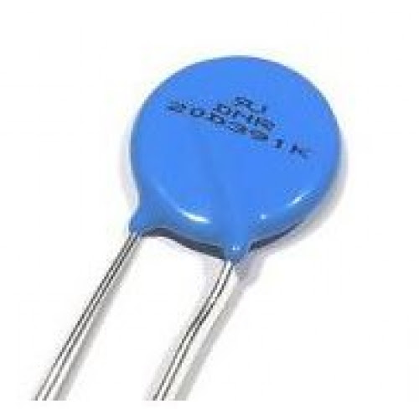2.2.2.6 วาริสเตอร์ (Varistor)

รูปที่ 13 วาริสเตอร์

* หน้าที่ : ทำหน้าที่แบ่งกระแสไฟฟ้า หรือลดแรงดันไฟฟ้าในวงจรอิเล็กทรอนิกส์ เมื่อกระแสไฟฟ้า หรือแรงดันไฟฟ้ามากเกินปกติในวงจรอิเล็กทรอนิกส์ ป้องกันการเกินแรงดันไฟฟ้า (Overvoltage) ซึ่งอาจเกิดจากไฟฟ้ากระชากหรือฟ้าผ่าทำให้เกิดความเสียหายที่อาจจะเกิดขึ้นในวงจรอิเล็กทรอนิกส์จนทำให้อุปกรณ์อิเล็กทรอนิกส์หรือวงจรอิเล็กทรอนิกส์เกิดความเสียหาย
* หลักการทำงาน : วาริสเตอร์มีความต้านทานที่ขึ้นอยู่กับแรงดันไฟฟ้า เมื่อแรงดันไฟฟ้าสูงขึ้น ความต้านทานจะลดลง ทำให้ไฟฟ้าเกินไหลผ่านออกไปและป้องกันวงจรหลักจากความเสียหาย

ความต้านทานปกติ: เมื่อแรงดันไฟฟ้าต่ำกว่าค่าที่กำหนด วาริสเตอร์จะมีความต้านทานสูง ซึ่งทำให้กระแสไฟฟ้าที่ผ่านมันจะต่ำ

ความต้านทานเมื่อเกิดพีก: เมื่อลงแรงดันไฟฟ้าสูงกว่าค่าที่วาริสเตอร์สามารถทนได้ ความต้านทานของวาริสเตอร์จะลดลงอย่างรวดเร็ว ทำให้สามารถดูดซับพลังงานและลดแรงดันไฟฟ้าลงได้

* + - 1. คอมเพรสเซอร์ (Compressor)

รูปที่ 14 คอมเพรสเซอร์

* หน้าที่ : ควบคุมการทำงานของคอมเพรสเซอร์ในเครื่องปรับอากาศอัดสารทำความเย็นหรือที่เราเรียกว่าน้ำยาแอร์ส่งตามไปตามท่อน้ำยาแอร์ที่เป็นท่อทองแดง ไปยังเครื่องควบแน่นหรือคอนเด็นซิ่งยูนิต(Condensing Unit) ที่ทำหน้าที่ควบแน่นสารทำความเย็นที่มีแรงดันสูง
* หลักการทำงาน : สัญญาณจากวงจรนี้จะควบคุมการเปิดและปิดการทำงานของคอมเพรสเซอร์ตามคำสั่งที่ได้รับจาก Temperature Sensor ดูดอัดน้ำยาในสถานะแก๊สโดยอาศัยการกลาดตัวตามแกนโรเตอร์ โดยจะต้องมีวาล์วกันกลับซึ่งเป็นลิ้นที่ยอมให้น้ำยาไหลผ่านทางเดียว เพื่อป้องกันไม่ให้น้ำยาแอร์ในสถานะแก๊สไหลย้อนกลับเข้าไปในอีวาพอเรเตอร์

2.2.2.8 LOW SWITCH, MEDIUM SWITCH, HIGH SWITCH

รูปที่ 15 LOW SWITCH, MEDIUM SWITCH, HIGH SWITCH

* หน้าที่ : สวิตช์เหล่านี้ทำหน้าที่เลือกความเร็วหรือระดับพลังงานของอุปกรณ์ เช่น การปรับระดับความเร็วพัดลม
* หลักการทำงาน : เมื่อผู้ใช้เลือกหนึ่งในสวิตช์เหล่านี้ วงจรจะทำงานตามค่าแรงดันและกระแสที่สัมพันธ์กับความเร็วหรือพลังงานที่เลือก

2.2.2.9 SWING

รูปที่ 16 SWING

* หน้าที่ : สวิตช์นี้ทำหน้าที่ควบคุมการแกว่งของบานสวิง (Swing) ในเครื่องปรับอากาศหรือพัดลม ทำให้สามารถปรับทิศทางลมตามความต้องการ
* หลักการทำงาน : เมื่อเปิดใช้งาน สวิตช์จะส่งสัญญาณไปยังมอเตอร์ขับเคลื่อนบานสวิง ซึ่งจะเริ่มแกว่งบานสวิงไปมา โดยอาศัยการหมุนของมอเตอร์แบบก้าว (step motor) ที่ทำให้บานสามารถแกว่งไปในทิศทางที่ควบคุม

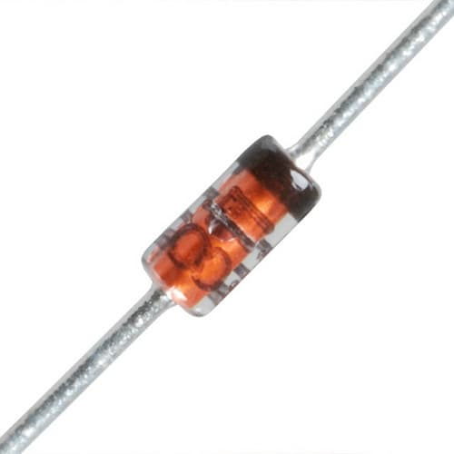2.2.2.10 ซีเนอร์ไดโอด (Zener Diode)

รูปที่ 17 ซีเนอร์ไดโอด

* หน้าที่ : ควบคุมและรักษาแรงดันไฟฟ้าที่ค่าคงที่ตามที่กำหนดไว้รักษาระดับแรงดันไฟฟ้าให้คงที่ เมื่อใช้ในวงจรที่มีแรงดันไฟฟ้าไม่คงที่ ซีเนอร์ไดโอดจะทำหน้าที่รักษาแรงดันให้อยู่ในระดับที่ต้องการในกรณีที่แรงดันไฟฟ้าขาเข้ามีค่ามากกว่าแรงดันซีเนอร์ (Zener Voltage) ซีเนอร์ไดโอดจะทำงานโดยนำกระแสไฟฟ้าส่วนเกินออกจากวงจรเพื่อรักษาแรงดันที่ขั้วของไดโอดให้คงที่ตามค่าแรงดันซีเนอร์ วงจรที่ใช้ซีเนอร์ไดโอดเพื่อควบคุมแรงดันไฟฟ้านี้เป็นที่นิยมในวงจรจ่ายไฟ (power supply) เพื่อให้ได้แรงดันไฟฟ้าที่เสถียรและยัง ป้องกันวงจร จากการเกิดแรงดันไฟฟ้าเกิน ซึ่งอาจทำให้ส่วนประกอบอิเล็กทรอนิกส์เสียหายได้ เมื่อแรงดันไฟฟ้าในวงจรเกินกว่าค่าแรงดันซีเนอร์ ไดโอดจะนำกระแสไฟฟ้าออกมาอย่างรวดเร็วและทำให้แรงดันไฟฟ้าที่ขั้วของซีเนอร์คงที่กระแสส่วนเกินนี้จะถูกเบี่ยงเบนออกจากวงจรหลักไปยังส่วนอื่น เช่น การเบี่ยงเบนลงสู่กราวด์ เพื่อป้องกันความเสียหายต่อส่วนประกอบในวงจร
* หลักการทำงาน : ซีเนอร์ไดโอดจะปล่อยกระแสไฟเมื่อแรงดันไฟฟ้าเกินกว่าค่าที่กำหนดไว้ ทำให้แรงดันไฟฟ้าถูกควบคุมให้อยู่ในระดับที่ปลอดภัยสำหรับอุปกรณ์อื่นๆ ในวงจร

Forward Bias (ไดโอดทำงานปกติ)เมื่อแรงดันที่ถูกจ่ายให้กับซีเนอร์ไดโอดอยู่ในทิศทางไปข้างหน้า (forward bias) ไดโอดจะทำงานเหมือนไดโอดธรรมดาการนำกระแสจะเริ่มต้นที่แรงดันประมาณ 0.7 โวลต์ (สำหรับซีเนอร์ไดโอดชนิดซิลิคอน) เมื่อแรงดันถึงจุดนี้ กระแสไฟฟ้าจะไหลผ่านได้2.2 Reverse Bias (การทำงานย้อนกลับ)เมื่อแรงดันไฟฟ้าถูกจ่ายในทิศทางย้อนกลับ (reverse bias) ซีเนอร์ไดโอดจะไม่ทำการนำกระแสไฟฟ้าจนกว่าแรงดันไฟฟ้าจะถึงค่าแรงดันซีเนอร์ (Zener Voltage) ที่ถูกออกแบบไว้เมื่อแรงดันย้อนกลับถึงค่าแรงดันซีเนอร์ ซีเนอร์ไดโอดจะเริ่มนำกระแสได้ทันที และแรงดันที่ตกคร่อมไดโอดจะถูกควบคุมให้อยู่ที่ค่าแรงดันซีเนอร์โดยที่ไม่เพิ่มขึ้น แม้กระแสจะเพิ่มขึ้นก็ตาม

2.2.2.11 ตัวต้านทาน 50 Ohms และ 1 kOhms

รูปที่ 18 ตัวต้านทาน 50 Ohms และ 1 kOhms

* หน้าที่ : มีหน้าที่หลักในการควบคุมและจำกัดการไหลของกระแสไฟฟ้าในวงจร โดยการสร้างความต้านทานให้กับกระแสไฟฟ้า ตัวต้านทาน 50 โอห์ม (Ohms) และ 1 กิโลโอห์ม (kOhms) ถูกใช้ในวงจรเพื่อจัดการกับกระแสและแรงดันไฟฟ้าในส่วนต่างๆ ของวงจร ตัวต้านทาน 50 โอห์มจะใช้ในกรณีที่ต้องการควบคุมกระแสในระดับต่ำถึงปานกลาง ขณะที่ตัวต้านทาน 1 กิโลโอห์มจะใช้ในกรณีที่ต้องการควบคุมกระแสในระดับที่สูงกว่า ทั้งสองประเภทมีการเลือกใช้ตามความต้องการของการออกแบบวงจรเพื่อให้วงจรทำงานอย่างมีประสิทธิภาพและป้องกันไม่ให้กระแสไฟฟ้ามีค่าสูงเกินไป ซึ่งอาจทำให้วงจรหรืออุปกรณ์ไฟฟ้าเกิดความเสียหายได้
* หลักการทำงาน : ตัวต้านทานทำงานโดยการสร้างแรงต้านทานต่อการไหลของกระแสไฟฟ้า เมื่อกระแสไฟฟ้าไหลผ่านตัวต้านทาน มันจะต้องเอาชนะแรงต้านทานนั้นตามกฎของโอห์ม (Ohm's Law) ซึ่งกล่าวว่า V=I×R โดยที่ V คือแรงดันไฟฟ้า, I คือกระแสไฟฟ้า และ R คือค่าความต้านทาน ดังนั้น ตัวต้านทานจะลดกระแสไฟฟ้าที่ไหลผ่านวงจรให้อยู่ในระดับที่เหมาะสมตามค่าความต้านทานที่กำหนด ซึ่งตัวต้านทาน 50 Ohmsใช้ในวงจรที่ต้องการควบคุมกระแสไฟฟ้าในระดับปานกลาง เพื่อป้องกันการเกิดกระแสเกินในส่วนต่างๆ ส่วนตัวต้านทาน 1 kOhms (1000 Ohms) จะใช้สำหรับวงจรที่ต้องการควบคุมกระแสไฟฟ้าในระดับที่สูงกว่า เพื่อป้องกันไม่ให้มีการจ่ายกระแสเกินจนทำให้อุปกรณ์เสียหาย

2.2.2.12 เซ็นเซอร์วัดอุณหภูมิ (Temperature Sensor)

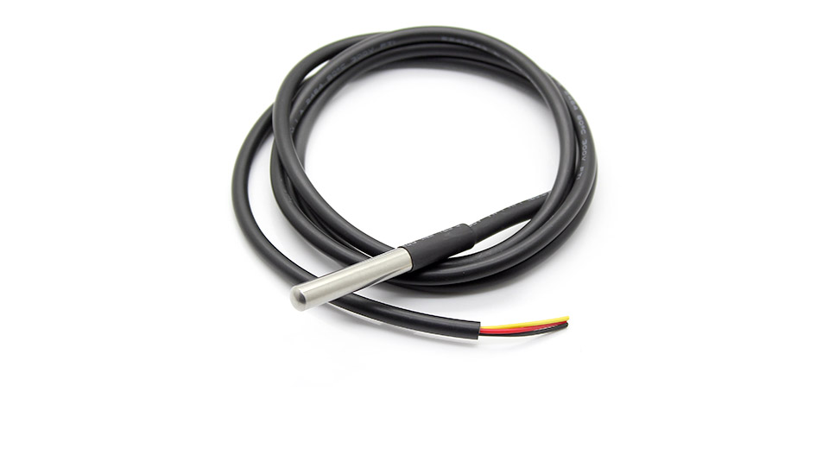

รูปที่ 19 เซ็นเซอร์วัดอุณหภูมิ

* หน้าที่ : ทำหน้าที่ตรวจจับและวัดระดับอุณหภูมิในสภาพแวดล้อมหรือระบบ จากนั้นจะแปลงค่าที่วัดได้ให้อยู่ในรูปแบบของสัญญาณไฟฟ้าเพื่อนำไปใช้งานในวงจรหรือระบบต่าง ๆ มีการใช้งานเซ็นเซอร์วัดอุณหภูมิอย่างกว้างขวางในหลากหลายอุตสาหกรรมและแอปพลิเคชัน เช่น ระบบควบคุมอุณหภูมิ การตรวจสอบเครื่องจักร
* หลักการทำงาน : เซ็นเซอร์จะตรวจจับอุณหภูมิและส่งข้อมูลนี้ไปยังระบบควบคุม เพื่อปรับการทำงานของคอมเพรสเซอร์หรือพัดลมตามค่าที่วัดได้ตรวจจับและวัดการเปลี่ยนแปลงของอุณหภูมิในสภาพแวดล้อม แล้วแปลงข้อมูลอุณหภูมิที่วัดได้ให้อยู่ในรูปของสัญญาณไฟฟ้า (แรงดัน, กระแส หรือสัญญาณดิจิทัล) เพื่อนำไปใช้งานในระบบควบคุมหรือการแสดงผล หน่วยที่ใช้ในการวัดอุณหภูมิคือ องศาเซลเซียส (°C), องศาฟาเรนไฮต์ (°F) หรือเคลวิน (K)

2.2.2.13 รีเลย์ (Relay)

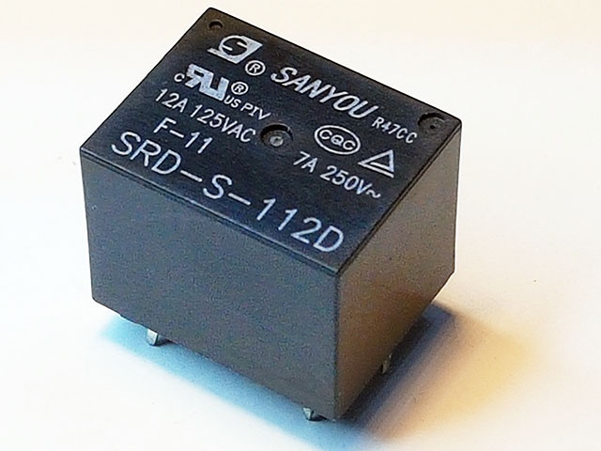

รูปที่ 20 รีเลย์

* หน้าที่ : ใช้ในการเปิดและปิดอุปกรณ์ไฟฟ้าต่างๆ โดยใช้อำนาจแม่เหล็กไฟฟ้าทำให้วงจรไฟฟ้าทำงานรีเลย์ทำหน้าที่เป็นสวิตช์ที่ควบคุมด้วยสัญญาณไฟฟ้า ช่วยเปิด-ปิดวงจรที่ใช้กำลังไฟสูงโดยใช้กระแสไฟฟ้าขนาดเล็ก แยกวงจรไฟฟ้าเพื่อ แยกการเชื่อมต่อทางไฟฟ้าระหว่างวงจรควบคุมกับวงจรที่ถูกควบคุม โดยไม่ให้มีการส่งต่อกระแสไฟฟ้าหรือสัญญาณตรงกัน ซึ่งช่วยป้องกันความเสียหายหรือการรบกวนระหว่างวงจรทั้งสองและยังใช้ในการป้องกันวงจรไฟฟ้า เช่น ในกรณีที่เกิดกระแสไฟฟ้าเกิน (overcurrent) รีเลย์จะตัดการทำงานของวงจรอัตโนมัติเพื่อป้องกันความเสียหายต่ออุปกรณ์หรือการเกิดไฟไหม้
* หลักการทำงาน : ใช้แม่เหล็กไฟฟ้าในการเปิดหรือปิดหน้าสัมผัสอย่างน้อยหนึ่งหน้าสัมผัส และสามารถใช้เพื่อเปิด-ปิดวงจรไฟฟ้า หรือควบคุมปริมาณกระแสที่ไหลผ่านวงจร มักใช้เพื่อแยกวงจรควบคุมพลังงานต่ำออกจากวงจรโหลดกำลังสูง เพื่อให้มีการแยกไฟฟ้าระหว่างส่วนต่างๆ ของระบบเมื่อจ่ายกระแสไฟฟ้าไปที่ขดลวดของรีเลย์จะสร้างสนามแม่เหล็กขึ้นรอบๆ ขดลวดสนามแม่เหล็กดึงดูดแกนโลหะที่อยู่ใกล้ขดลวดให้เคลื่อนเข้าหาขดลวดกลไกจะปิดหน้าสัมผัสหนึ่งชุดหรือมากกว่านั้นโดยอัตโนมัติ หน้าสัมผัสสามารถเปิดได้ตามปกติ NO หรือปิดตามปกติ NC ขึ้นอยู่กับการออกแบบของรีเลย์ และเมื่อหยุดจ่ายกระแสไฟไปที่ขดลวดสนามแม่เหล็กจะหายไป แกนโลหะจะหมุนออกจากขดลวดและปล่อยหน้าสัมผัสในรีเลย์ NO หน้าสัมผัสจะเปิดเมื่อรีเลย์ไม่มีการจ่ายไฟ ในขณะที่รีเลย์ NC หน้าสัมผัสจะปิดเมื่อรีเลย์ไม่มีการจ่ายไฟแบบเข้าใจง่ายๆก็คือ เมื่อมีสัญญาณไฟฟ้าผ่านเข้ามายังขดลวดในรีเลย์ จะทำให้เกิดสนามแม่เหล็กที่ดึงหน้าสัมผัสเพื่อปิดวงจรไฟฟ้าหลัก ทำให้วงจรหลักทำงาน
  1. A circuit board with many wires and text

     Description automatically generatedทราบรายละเอียดของวิธีการต่อรูมเมอร์และหลักการควบคุมเครื่องปรับอากาศแบบแยกส่วน

รูปที่ 21 รายละเอียดรูมเมอร์ของเครื่องปรับอากาศแบบแยกส่วน

วิธีการต่อรูมเมอร์เครื่องปรับอากาศแบบแยกส่วน

* N (Neutral) : สายไฟกลางที่ต่อกับวงจรเพื่อส่งกระแสไฟฟ้ากลับไปที่ระบบไฟฟ้า สายไฟลบ
* L+ (Live) : สายไฟที่นำกระแสไฟฟ้าเข้ามายังแผงควบคุม สายไฟบวก
* Comp (Compressor) : สีน้ำเงิน สายไฟที่ต่อกับคอมเพรสเซอร์ ซึ่งเป็นส่วนที่ทำหน้าที่ในการอัดสารทำความเย็น สาย comp ส่งไปที่ Magnetic คอลย์ร้อนมีไฟเข้าต่อจากแม่เหล็กขดลวดทำงานสะพานไฟจะดูดเข้าไป ไฟจะวิ่งเข้าครบวงจรคอลย์ร้อนก็จะทำงาน
* SWING : สายที่ควบคุมการแกว่งของบานเกล็ด (Swing) หรือปรับขึ้นลง เพื่อกระจายลมเย็นทั่วพื้นที่ห้อง
* LOW : สายสีแดง สายที่ควบคุมระดับความเร็วพัดลมที่ระดับต่ำ
* MEDIUM : สายสีน้ำเงิน สายที่ควบคุมความเร็วพัดลมที่ระดับกลาง
* High : สายสีดำ สายที่ควบคุมความเร็วพัดลมที่ระดับสูง

หลักการควบคุมเครื่องปรับอากาศแบบแยกส่วน

เริ่มต้นด้วยการจ่ายไฟเข้าระบบไฟฟ้าถูกส่งมาจากแหล่งจ่ายไฟผ่านสาย L+ และ N มายังแผงวงจรเพื่อจ่ายไฟให้กับคอมเพรสเซอร์ พัดลม และอุปกรณ์ควบคุมอื่น ๆ โดยการทำงานของคอมเพรสเซอร์คอมเพรสเซอร์จะอัดสารทำความเย็นและปล่อยความเย็นผ่านคอยล์เย็น เมื่อสารทำความเย็นหมุนเวียน ระบบจะดูดซับความร้อนจากอากาศภายในห้องและปล่อยลมเย็นออกมา ซึ่งการควบคุมพัดลมจะกระจายลมเย็นตามความเร็วที่เลือกไว้ (Low, Medium, High) และกระจายลมทั่วห้องผ่านบานเกล็ดที่สามารถปรับทิศทางได้ มีการควบคุมเทอร์โมสแตทและเซ็นเซอร์ทำงานร่วมกับแผงควบคุมเพื่อปรับการทำงานของระบบให้รักษาอุณหภูมิห้องตามที่ตั้งค่า ซึ่งสามารถแบ่งการควบคุมเครื่องปรับอากาศได้ ดังนี้

2.3.1 การควบคุมไฟฟ้า : เป็นส่วนสำคัญที่ทำให้เครื่องปรับอากาศสามารถทำงานได้อย่างมีประสิทธิภาพ ซึ่งควบคุมการทำงานของคอมเพรสเซอร์ พัดลม และการ Swing

* การจ่ายไฟ (Power Supply) : สายไฟหลักจะต่อเข้ากับแหล่งจ่ายไฟ (ผ่านสาย L+ และ N) เพื่อจ่ายไฟให้กับแผงวงจรหลัก
* รีเลย์ (Relay) : รีเลย์เป็นอุปกรณ์ที่ควบคุมการเปิด-ปิดวงจรไฟฟ้าของคอมเพรสเซอร์และพัดลม เมื่อแผงควบคุมได้รับสัญญาณจากเทอร์โมสแตท (Thermostat) หรือเซ็นเซอร์อุณหภูมิ รีเลย์จะทำหน้าที่เปิดหรือปิดการทำงานของคอมเพรสเซอร์และพัดลม
* ฟิวส์ (Fuse) : ฟิวส์ทำหน้าที่ป้องกันการเกิดไฟฟ้าลัดวงจร โดยตัดวงจรไฟฟ้าหากมีการใช้กระแสไฟฟ้าเกินกำหนด

2.3.2 การควบคุมพัดลม (Fan Control) :พัดลมในเครื่องปรับอากาศมีหน้าที่กระจายลมเย็นที่เกิดจากคอยล์เย็นเข้าสู่ห้อง รวมถึงระบายความร้อนออกจากคอยล์ร้อน พัดลมมักจะมีหลายระดับความเร็วที่สามารถควบคุมได้

* ความเร็วต่ำ (Low): พัดลมจะทำงานที่ความเร็วต่ำ เหมาะสำหรับการสร้างความเย็นที่ไม่ต้องการความเร็วสูง
* ความเร็วกลาง (Medium): ความเร็วพัดลมระดับกลาง เหมาะสำหรับการปรับอุณหภูมิภายในห้องให้เย็นลงอย่างสม่ำเสมอ
* ความเร็วสูง (High): ความเร็วสูงสุดของพัดลม เหมาะสำหรับการทำความเย็นอย่างรวดเร็วในกรณีที่ห้องร้อนมาก

2.3.3 การควบคุม Swing : บานเกล็ดที่อยู่หน้าคอยล์เย็นทำหน้าที่ปรับทิศทางลมเย็นให้กระจายทั่วห้อง สามารถปรับให้ลมพัดไปในทิศทางที่ต้องการ หรือให้ลมหมุนไปทั่วทุกมุมห้องเพื่อการกระจายความเย็นอย่างทั่วถึง

* ระบบ Swing : บานเกล็ดปรับลม (Air Swing) ควบคุมด้วยระบบไฟฟ้าที่เชื่อมต่อกับแผงควบคุม ทำให้บานเกล็ดแกว่งซ้าย-ขวา หรือขึ้น-ลง เพื่อเปลี่ยนทิศทางลมแบบอัตโนมัติ
* หลักการทำงาน : เมื่อต่อสายที่ตำแหน่ง SWING บานเกล็ดจะเคลื่อนที่ตามที่ตั้งค่าหรือคำสั่งจากผู้ใช้ ช่วยกระจายลมให้ทั่วห้องอย่างมีประสิทธิภาพ

2.3.4 การควบคุมด้วยเซ็นเซอร์ (Sensor Control) : เครื่องปรับอากาศมักจะมีเซ็นเซอร์ที่ใช้ในการตรวจวัดอุณหภูมิภายในห้อง ซึ่งทำหน้าที่ควบคุมการทำงานของคอมเพรสเซอร์และพัดลม โดยเซ็นเซอร์เหล่านี้มักจะทำงานร่วมกับระบบควบคุมอัตโนมัติ (Automatic Control System) ดังนี้

* เทอร์โมสแตท (Thermostat): ตรวจวัดอุณหภูมิในห้องและส่งสัญญาณให้คอมเพรสเซอร์เริ่มหรือหยุดการทำงาน เพื่อรักษาอุณหภูมิให้คงที่ตามที่ผู้ใช้ตั้งไว้
* เซ็นเซอร์ความชื้น (Humidity Sensor): ใช้ตรวจวัดความชื้นในอากาศและปรับการทำงานของพัดลมและคอมเพรสเซอร์เพื่อเพิ่มประสิทธิภาพในการทำความเย็น

2.3.5 การควบคุมการป้องกันระบบ (Protection System) : เพื่อป้องกันไม่ให้ระบบเสียหายจากการใช้งานเกินพิกัด ดังนี้

* ฟิวส์ (Fuse) : ป้องกันไฟฟ้าลัดวงจร หากมีการใช้กระแสไฟฟ้าเกินขีดจำกัด ฟิวส์จะขาดเพื่อตัดกระแสไฟออกจากวงจร
* ระบบป้องกันการทำงานหนักเกินไป (Overload Protection) : ป้องกันไม่ให้คอมเพรสเซอร์ทำงานหนักเกินไปหรือทำงานในสภาวะที่อุณหภูมิสูงเกินไป

**3. รายละเอียดในการปฏิบัติงาน (Details)**

3.1 ร่วมกันศึกษาตามหัวข้อที่กำหนด ดังนี้

- แกะแผ่นวงจรออกจากกล่องควบคุมเครื่องปรับอากาศแบบแยกส่วนมาศึกษา

- วิเคราะห์หลักการทำงานในแต่ละส่วนบนแผ่นวงจร

- องค์ประกอบบนแผ่นวงจรของกล่องควบคุมเครื่องปรับอากาศแบบแยกส่วน

รูปภาพประกอบด้วย อิเล็กทรอนิกส์, สายไฟฟ้า, วิศวกรรมอิเล็กทรอนิกส์, สายเคเบิล

คำอธิบายที่สร้างโดยอัตโนมัติรูปภาพประกอบด้วย คน, ในร่ม, เสื้อผ้า, ผนัง

คำอธิบายที่สร้างโดยอัตโนมัติ

รูปที่ 22 งานเทคนิคแกะแผ่นวงจรออกจากกล่องควบคุมเครื่องปรับอากาศแบบแยกส่วนมาศึกษา

รูปภาพประกอบด้วย อิเล็กทรอนิกส์, วิศวกรรมอิเล็กทรอนิกส์, วงจรไฟฟ้า, ชิ้นส่วนอิเล็กทรอนิกส์

คำอธิบายที่สร้างโดยอัตโนมัติ

รูปที่ 23 ด้านหน้าแผ่นวงจรของกล่องควบคุมเครื่องปรับอากาศแบบแยกส่วน

รูปภาพประกอบด้วย อิเล็กทรอนิกส์, วงจรไฟฟ้า, วิศวกรรมอิเล็กทรอนิกส์, ชิ้นส่วนอิเล็กทรอนิกส์

คำอธิบายที่สร้างโดยอัตโนมัติ

รูปที่ 24 ด้านหลังแผ่นวงจรของกล่องควบคุมเครื่องปรับอากาศแบบแยกส่วน

3.2 แยกกันศึกษาและค้นคว้าตามหัวข้อที่กำหนด ดังนี้

- หน้าที่ของอุปกรณ์บนแผ่นวงจรของกล่องควบคุมเครื่องปรับอากาศแบบแยกส่วน

- วิธีการต่อรูมเมอร์และหลักการควบคุมเครื่องปรับอากาศแบบแยกส่วน

**4. แผนการปฏิบัติงานในสัปดาห์ต่อไป (Plans)**

4.1 ศึกษาการควบคุมมอเตอร์คอยล์เย็น

4.2 ศึกษาการควบคุมมอเตอร์คอมเพลสเซอร์

**5. บันทึกเพิ่มเติม (Open Issues)**

ลงชื่อ ............................................................. อาจารย์ที่ปรึกษา

วันที่ ...................................................

เอกสารอ้างอิง

Itsaree relax. (2563, สิงหาคม 31). วิธีการต่อเทอร์โมรูมแอร์แขวน แบบมีสาย [วิดีโอ]. Youtube. <https://youtu.be/TmswkShXlEE?si=Me2iQkv3ONYLNUNK>

[412 ช่างเอสแอร์บ้าน](https://www.youtube.com/@user-mx8qc5to3u). (2565, มีนาคม 20). การต่อวงจรและการใช้งานรูมแอร์ #รีโมทคอนโทรลแบบมีสาย #room control #รูมแอร์ [วิดีโอ]. Youtube. <https://www.youtube.com/watch?v=gpLyp_pW1t4>

Diode คืออะไร? ทำหน้าที่อะไร? มีกี่ชนิด (Accessed September 7, 2024.) <https://www.ab.in.th/article/49/diode-%E0%B8%84%E0%B8%B7%E0%B8%AD%E0%B8%AD%E0%B8%B0%E0%B9%84%E0%B8%A3-%E0%B8%97%E0%B8%B3%E0%B8%AB%E0%B8%99%E0%B9%89%E0%B8%B2%E0%B8%97%E0%B8%B5%E0%B9%88%E0%B8%AD%E0%B8%B0%E0%B9%84%E0%B8%A3-%E0%B8%A1%E0%B8%B5%E0%B8%81%E0%B8%B5%E0%B9%88%E0%B8%8A%E0%B8%99%E0%B8%B4%E0%B8%94>.

"ไดโอด (Diode) คืออะไร? (Accessed 7 Sep. 2024). https://klang-ic.com/blog/%E0%B9%84%E0%B8%94%E0%B9%82%E0%B8%AD%E0%B8%94-(diode)-%E0%B8%84%E0%B8%B7%E0%B8%AD%E0%B8%AD%E0%B8%B0%E0%B9%84%E0%B8%A3-/

Sunnergy LED. "ฟิวส์คืออะไร.(Accessed September 7, 2024)

.http://www.sunnergyled.com/article/18/%E0%B8%9F%E0%B8%B4%E0%B8%A7%E0%B8%AA%E0%B9%8C%E0%B8%84%E0%B8%B7%E0%B8%AD%E0%B8%AD%E0%B8%B0%E0%B9%84%E0%B8%A3

Klang-IC. "วาริสเตอร์ (Varistor) คืออะไร? สำคัญแค่ไหน?" *Klang-IC*. (Accessed September 7, 2024). <https://klang-ic.com/blog/%E0%B8%A7%E0%B8%B2%E0%B8%A3%E0%B8%B4%E0%B8%AA%E0%B9%80%E0%B8%95%E0%B8%AD%E0%B8%A3%E0%B9%8C-(varistor)-%E0%B8%A1%E0%B8%B5%E0%B8%AB%E0%B8%99%E0%B9%89%E0%B8%B2%E0%B8%97%E0%B8%B5%E0%B9%88%E0%B8%AD%E0%B8%B0%E0%B9%84%E0%B8%A3-%E0%B8%AA%E0%B8%B3%E0%B8%84%E0%B8%B1%E0%B8%8D%E0%B9%81%E0%B8%84%E0%B9%88%E0%B9%84%E0%B8%AB%E0%B8%99/>

Carrier Thailand. "Compressor." *Carrier Thailand*. (Accessed September 7, 2024). <https://carrierthailand.com/compressor/>

Sumipol. "Temperature Sensor in Production Line." *Sumipol*. (Accessed September 7, 2024). <https://www.sumipol.com/knowledge/temperature-sensor-in-production-line/>

กฏของโอห์ม .*TruePlookpanya*. TruePlookpanya, n.d., [https://www.trueplookpanya.com/learning/detail/33969. Accessed 7 Sep. 2024](https://www.trueplookpanya.com/learning/detail/33969.%20Accessed%207%20Sep.%202024).

Lekise. "Article Cable." *Lekise*. June 2020. (Accessed September 7, 2024). <https://www.lekise.com/th/blog/2020/06/article-cable>

รูปภาพสายไฟจาก." *Pantip*,( 27 Aug. 2018), https://pantip.com/topic/37223967. (Accessed 7 Sep. 2024).